- Mokymosi medžiagos pavadinimas: IKT naudojimas matematikos mokymui 1-4 klasėse naudojant internetinę aplinką „Dositey“

- Mokymosi medžiagos anotacija:
Programos reikalingumas: Matematikos pamokose pradinių klasių mokytojai susiduria su tokiomis problemomis: vadovėliuose trūksta užduočių skirtingų gebėjimų mokiniams; mokiniams nesuteikta galimybė patiems kontroliuoti savo darbo rezultatus; pasiruošimas pamokoms reikalauja daug laiko bei finansinių išteklių. Šias problemas gali padėti išspręsti informacinės technologijos.
Ši programa aktuali, nes naudojant internetinę aplinką „Dositey“ mokiniai labiau sutelks dėmesį, kadangi mokomoji medžiaga pateikta vaizdžiai, žaismingai; mokiniai galės pasirinkti užduotis pagal savo gebėjimų lygį; galės patys save kontroliuoti, įvertinti savo žinias; į mokymosi procesą įtraukiami ir tėvai; mokytojui suteikiama galimybė plėtoti savo kūrybiškumą, pačiam kurti užduotis, išsaugoti rezultatus bei sekti mokinių pažangą, taupomos laiko sąnaudos.
Šios programos tikslas - padėti pradinių klasių mokytojams taikyti IKT matematikos pamokose (1-4 kl.) supažindinant juos su internetine aplinka „Dositey“. Padėti įgyti gebėjimą naudojant IKT parengti konkrečią ugdymo programą derinant ugdymo turinį, metodus, priemones, maksimaliai pritaikant juos mokinių ugdymosi ypatumams bei mokymosi stiliui ir galimybėms, ypatingą dėmesį skiriant specialiųjų poreikių bei išskirtinių gebėjimų bei talentų mokiniams.

- Profesinės kompetencijos, kurias gali padėti įgyti mokymosi medžiaga (kuo ji gali būti naudinga profesinėje mokytojo veikloje)
Žinių ir supratimo įgijimas - Šiuolaikinių didaktinių sistemų, edukacinių technologijų ir metodų žinojimas bei gebėjimas juos atikyti savo veikloje (internetinės aplinkos „Dositey“ naudojimas matematikos pamokose (1-4 kl.)).
Gebėjimų įgijimas:
Intelektualūs/mąstymo gebėjimai - Gebėjimas kritiškai vertinti prieinamą ir priimtiną informaciją, taip pat ir IKT teikiamą naudą.
Praktinio pobūdžio gebėjimai - Gebėjimas naudojant IKT parengti konkrečią ugdymo programą derinant ugdymo turinį, metodus, priemones, maksimaliai pritaikant juos mokinių ugdymosi ypatumams bei mokymosi stiliui ir galimybėms, ypatingą dėmesį skiriant specialiųjų poreikių bei išskirtinių gebėjimų bei talentų mokiniams.
Perkeliamieji/bendrieji gebėjimai - Gebėjimas kūrybiškai reaguojant į šiuolaikinio pasaulio pokyčius pasinaudoti galimybėmis ir imtis iniciatyvos, kuriant naujas idėjas, jas perimant, diegiant bei skleidžiant ir plėtojant kitų kūrybiškumą.
Nuostatų įgijimas (vertybinių, etinių-profesinių nuostatų teikimas ir įgijimas) - Nuostata savo veikloje lanksčiai bei kūrybiškai remtis švietimo ir mokslo pasiekimais, panaudoti šiuolaikines technologijas.

- Medžiaga ir informacija savarankiškam mokymuisi
Supažindinimas su internetine aplinka „Dositey“

Visose gyvenimo srityse, mokslo ir ūkio šakose įsigali informacijos ir komunikacijos technologija. Švietimui, kaip svarbiam visuomenės raidos veiksniui ir socialinių reformų pagrindui, besikuriančios informacinės visuomenės uždaviniai yra ypač aktualūs. Informacijos ir komunikacijos technologijos integravimas į mokyklą — tai kertinė šalies švietimo pertvarkos dalis, nuo kurios sėkmės priklausys visos švietimo reformos klotis, krašto socialinė bei ūkinė pažanga.
Vienas svarbiausių informacijos technologijos taikymo etapų informacijos technologijos priemonių ir veiksmingesnių mokymo metodų taikymas mokant įvairių tradicinių dalykų
Edukologų pastebėta, kad daugelis moksleivių, kurie naudoja kompiuterines mokymosi priemones, geriau ir greičiau įgyja įvairių dalykų žinių bei išsiugdo aukštesnio lygio gebėjimus. Informacijos ir komunikacijos technologija stipriai paveikia mokymą ir mokymąsi: mokytojas, pasinaudodamas demonstravimo programomis, vaizdžiau perteikia dėstomo dalyko medžiagą; kompiuteriniai vadovėliai leidžia moksleiviams mokytis savarankiškai jiems priimtinu tempu; pratybų ir kontroliuojančios programos patraukliai ir intensyviai lavina reikiamus įgūdžius. Kompiuterių privalumai itin atsiskleidžia atliekant daug triūso reikalaujančius rutininius ir sudėtingus darbus. Speciali kompiuterių technika padeda įgyti kokybišką išsilavinimą neįgaliems moksleiviams. metodus, taikymas.

Apie programą

Geri matematikos ir skaitymo įgūdžiai - yra sėkmes vartai. Jeigu vaikas anksti neįgis šitų įgūdžių, tai praleis itin svarbią informaciją tolesniam mokymuisi.
Šios programos tikslai:
- Lavinti matematikos ir skaitymo įgūdžius;
- Mokyti kompiuteriu atlikti paprasčiausias operacijas;
- Sudaryti galimybę pačiam įsivertinti kaip išmoko naują medžiagą.
Programa skirta tėvams, mokytojams ir mokiniams. Dositey.com platus pasirinkimas nemokamų pamokelių, pratimų žaidimu, puzzles ir dar daug kitokiu užduočių.
Mokymasis nesustoja vien tik ties mokyklos vartais.
Jeigu tėvai skiria mažai laiko savo vaikams ir norėtų , kad jie daugiau išmoktų matematikos ir kalbos tada Dositey.com kaip tik jiems.
Pamokėlės ir pratimai sudaryti iš atskirų įvairių temų. Galima atsispausdinti daug visokiausių užduočių.
Jeigu tėvai leis vaikui prisėsti kiekvieną dieną prie Dositey.com, jų vaikas tikrai nenusivils ir neliūdės. 10-15 minučių kiekvieną dieną praleistų Dositey.com vaikui tikrai pagelbės, leis jam pasiekti geresnių rezultatų.
Dositey bendrovė išklauso tėvų komentarus ir nuomones ir iškilus kokiems klausimams siūlo nepabijoti ir susisiekite su bendrove.
Mokytojai bando labai gerai mokyti savo mokinius, stengdamiesi padėti jiems įgyti pagrindinių dalykų žinias. Ši programa padės sustiprinti ir maksimalizuoti vaikų sugebėjimus, mokyti kiekvieną vaiką, nes yra įvairaus sudėtingumo užduočių.
Vaikams ši programa padeda įtvirtinti žinias, skatina įprotį dirbti, moko disciplinos, leidžia atlikti kūrybiškas užduotis. Ši programa priklauso treniruoklių (pratybų) grupei.

Susisiekti su Dopsitey bendrove galima:
Dostey Corporation
P.O Box 49
Arlington, M A 02476
781-648-2734
Elektroninis paštas: info@dositey.com
Internetinis programos puslapis: www.dositey.com

Programos privalumai:
Ši mokomoji programa paįvairina kasdienybę, suteikia pamokai žavingumo, skatina mokinių motyvaciją, padidina susidomėjimą matematika, lavina skaičiavimo įgūdžius, taip pat suteikia darbo su klaviatūra bei kompiuteriu įgūdžių.
Valdymas nesunkus, linksma, spalvinga aplinka nuteikia pramogai. Iš pradžių vaikams labai vaizdžiai, naudojant spalvingus piešinukus paaiškina pamoką, paskui vaikai patys gali praktikuotis, žaisti žaidimus ir galiausiai atsispausdinti testus.
Ši programa labai tinka taikant diferencijuotą mokymą, nes galim aprinkti užduotis silpnesnių gebėjimų mokiniams. Dar gerai nesupratusiems naujos medžiagos, galima kiek nori kartų tėvams padedant pakartoti eitą temą parėjus namo. Gabesni mokiniai gali dėlioti dėliones, spręsti galvosūkius, kurių yra be galo daug. Jie taip pat nuotaikingi, su spalvingais, linksmais paveiksliukais.

Programos trūkumai:
Norint pasileisti šią programą reikia instaliuoti Shockwave Player. Tačiau ne visuose kompiuteriuose išmeta instaliavimo langą, reikia pačiam ieškotis kaip instaliuoti šią programą.
Kadangi puslapis skirtas anglakalbėms mokykloms, tai visa informacija pateikta anglų kalba.
Užduotis reiktų adaptuoti lietuviškoms mokykloms.

Programos diegimas

Surenkame internetinį adresą http://www.dositey.com. Kad eitų paleisti šitą programą, reikia instaliuoti Macromedia Shocwave. Kai kuriuose kompiuteriuose iš karto išmeta instaliavimo lentelę, o kai kur reikia eiti į www.macromedia.com. Ten susirandame užrašą Download Shockwave Payer. Ant jo su kairiu pelės klavišu paspaudžiame du kartus. Išmetama lentelė:
Shockwave Player Download Center
Windows Version Download

Galima paspausti su pele rodyklėlę. Taip pat galima kairiu klavišu paspausti paspausti ant užrašo standalone installer. Atsisiunčiame.

Reikalavimai programai

Kompiuteryje turi būti:
- Internetas,
- Macromedia Shockwave Player,
- Procesorius 266 MHZ
- RAM: 64 MB
- Garso ir kalbėjimo korta
- Ekrano rezoliucija 800 X 600
- Naršyklė internet Explorer 5 ar didesnė, Netscape 4 ar didesnė, opera 4 ar didesnė
- Atmintis: 20 MB
- Laisvos vietos kietajame diske: 20 MB
- Spausdintuvas (atsispausdinti mokomajai medžiagai, užduotims).
Programos pradžia

Viršuje puslapio yra įrankių juosta, kur sudėtos užduotys pagal vaikų amžių, taip pat laiškas mokytojams bei tėvams:

Taip pat kiekvieno puslapio apačioje yra nuorodos, kurias paspaudus galima įeiti į norimą puslapį.
- Home – pagrindinis puslapis, kuriame pateikiama naujausia informacija, pristatomos „Dositey“ paslaugos ir pan.
- Site Map – tinklapio „žemėlapis“, pateikiamos nuorodos į visus tinklapio puslapius
- Comments – komentarų puslapis, kuriame galima parašyti savo atsiliepimus apie „Dositey.com“
- Parents –puslapis tėvams, pristatomos programos galimybės
- Teachers - puslapis mokytojams, pristatomos programos galimybės. Pristatomos programų bandomosios (Demo) versijos. Viena iš galimų programos Demo versijų „Telling Time“ (mokymasis pažinti laiką, valandas), paspaudus šia nuorodą, patenkama į puslapį, kur pateiktos užduotys nuo pažinties su laikrodžiu ir valandomis iki galutinio testo. Visas šias programėles rasite adresu: http://www.dositey.com/math/time1/demo/timedemomenu.htm
- Privacy Policy and Terms of Use – programos naudojimo, pirkimo taisyklės ir terminai
- K-2 ( Math, Language Arts)
 Ikimokyklinukams bei 1-2 klasei. Matematika, kalbos užduotys
- 3-4 ( Math, Language Arts)
 3-4 klasei. Matematika, kalbos užduotys
- 5-8 ( Math, Language Arts)

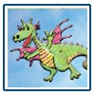 5, 6, 7 ir 8 klasei. Matematika, kalbos užduotys

- All Ages (MindTwisters, Games)
 Nuo 5 iki 105 metų, galvosūkiai, žaidimai
Su pelyte paspaudus ant norimo amžiaus paveiksliuko, atsidaro puslapis, kuris padalintas į dvi dalis. Viena skirta matematikai, kita - kalbai, kurias sudaro įvairios užduotys. Šiame puslapyje pateikiamos naujos užduotys. Dar kartą su pelyte paspaudus ant norimo dalyko paveiksliuko, atsidaro puslapiai, kuriuose yra išdėstytos užduotys. Jas sudaro: sudėtis, atimtis, daugyba, matavimo vienetai, skaičių sudėtis (vienetai, dešimtys), sunkumai, išbandymai.

Paspaudus ant atitinkamo paveikslėlio atsiveria įvairios užduotys:
 SUDĖTIS ATIMTIS SKAIČIŲ SUDĖTIS (VIENETAI,DEŠIMTYS)

DAUGYBA MATAVIMAI SUNKUMAI, IŠBANDYMAI
Jas sudaro: pamoka , atminties žaidimai, mįslingi paveikslėlių žaidimai. Taip pat užduotys , skirtos atsispausdinti.

PRAKTINIS DARBAS PRIE KOMPIUTERIO, DARBAS SU INTERNETINE APLINKA „DOSITEY“

1. TEMA: Sudėtis 20 ribose.
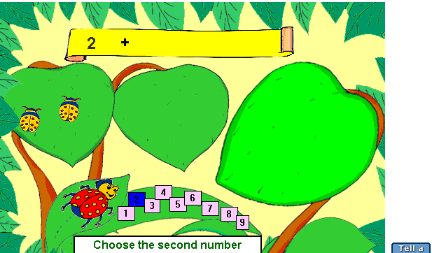
www.dositey.com, 2006

Yra devyni skaitmenys. Paspaudžiame vieną iš jų. Ant lapo atsiranda atitinkamas kiekis vabaliukų. Juostelėje parašomas tas skaitmuo.
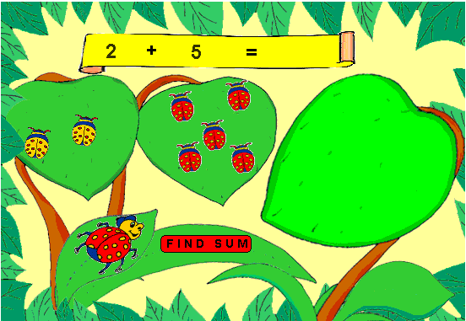
www.dositey.com, 2006

Paspaudžiame ant kokio norime antro skaičiaus. Ant antro lapo atsiranda tiek vabaliukų, kokį skaičių paspaudėme. Juostelėje už pliuso ženklo įrašomas paspaustas skaitmuo.
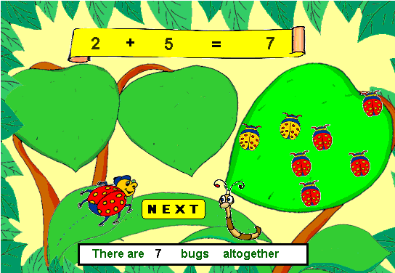
www.dositey.com, 2006
Ant didelio lapo subėga visi vabaliukai, o tuščiame langelyje už lygybės ženklo keičiasi skaitmenys kol gaunamas atsakymas. Šioje pamokoje vaikai ne tik mokomi sudėti, bet ir įtvirtinamas skaičių skyrimas. Naudojant kitus skaitmenis pamoką galime kartoti daugybę kartų. Keičiasi vabaliukai.
Antroje pamokoje mokiniai jau patys turi prisimini kaip rašomi atitinkami skaitmenys.
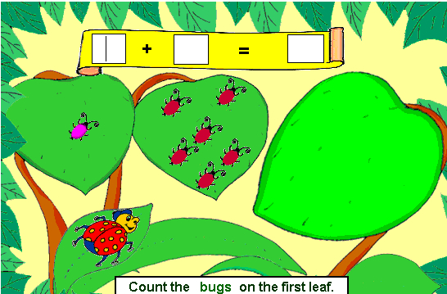
www.dositey.com, 2006

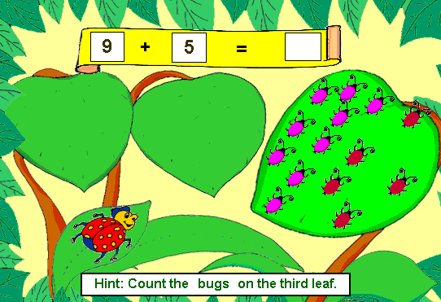
www.dositey.com, 2006
ATMINTIES ŽAIDIMAI. Pagalboje paaiškinama kaip žaisti.
1. Paspaudžiame kortą ir pasistengiame įsiminti jos turinį.
2. Paspaudžiame ant kitos kortos ir vėl atsimename jos turinį.
3. Jei kortos turinys atitinka prieš tai buvusios kortos turinį, dvi kortos dingsta.
4. Ieškome tol, kol dingsta visos kortos.
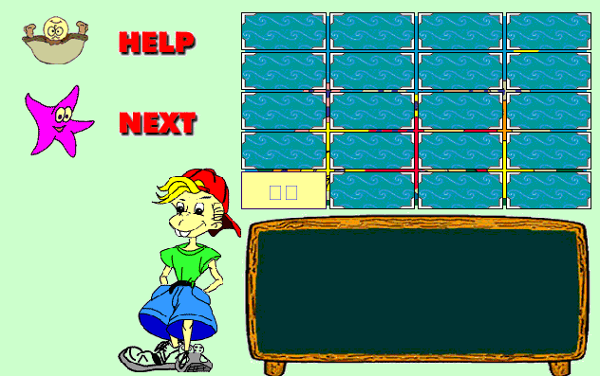
www.dositey.com, 2006
MĮSLINGI PAVEIKSLĖLIŲ ŽAIDIMAI.
Reikia atlikti veiksmus ir paspausti ant atitinkamo langelio. Teisingai suskaičiavus atsidengia dalis paveikslėlio. Taip po truputį susideda visas paveikslėlis.
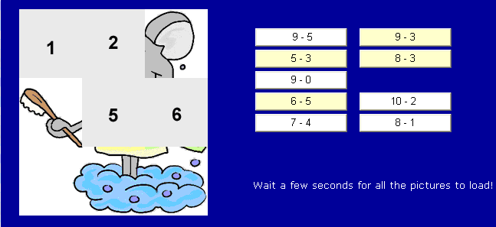
www.dositey.com, 2006

Viena iš atsispausdinimui skirtų užduočių:
Pavyzdys
 | 9 + 1 = 10
Įrašyk atitinkamus skaičius
 |  + = 10
 | + = 10
 | + = 10
 | + = 10
 | + = 10
 | + = 10
 | + = 10
 | + = 10
www.dositey.com, 2006

Vyresnėse klasėse didėja temų pasirinkimas. Tai veiksmai su trupmenomis, teigiami neigiami skaičiai, veiksmų eilutės, aritmetika, dešimtainiai skaičiai, lygtys ir t.t.

2. TEMA: „Telling Time“ (mokymasis pažinti laiką, valandas)
Dositey.com tinklapyje pristatomos ne tik nemokamos programos, bet ir tos, kurias galėsite naudoti tik jas nusipirkę. Vartotojui suteikiama galimybė prieš perkant programą išbandyti jos bandomąją (Demo) versiją. Viena iš galimų programos Demo versijų „Telling Time“ (mokymasis pažinti laiką, valandas), paspaudus nuorodą, patenkama į puslapį, kur pateiktos užduotys nuo pažinties su laikrodžiu ir valandomis iki galutinio testo. Programa skirta patiems mažiausiems, 6-7 metų vaikams. Iš pradžių mokytoja šias užduotis turėtų pademonstruoti kelis kartus, naudodama multimediją, kadangi programoje pateikiami angliški tekstai, tai mokytoja turėtų vaikams išversti ir išaiškinti užduotis, tekstą reikėtų pakartoti kelis kartus. Paskui vaikai įgūdžius galėtų įtvirtinti savarankiškai dirbdami prie kompiuterio. Visas šias programėles rasite adresu: http://www.dositey.com/math/time1/demo/timedemomenu.htm
Pirmoji pamoka – „The Clock Tower“ (bokštas su laikrodžiu) – joje supažindinama su valandomis, parodoma, kaip jos atrodo žiūrint laikrodyje ir kaip jas skaityti.
Tekstai pateikiami anglų kalba, tačiau jie yra labai nesudėtingi, informacija pateikiama keliais sakiniais. Paaiškinamos laikrodžio rodyklių prasmės, vaizdžiai parodoma, kaip praeina valanda.
Kad mokiniams būtų lengviau ir paprasčiau, laikas pateikiamas tik apvaliom valandomis, nenaudojant minučių.
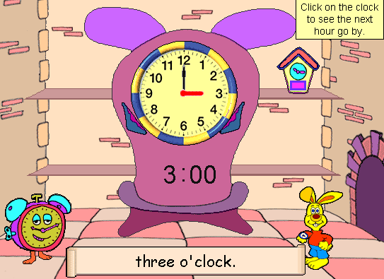
www.dositey.com, 2006

Antroji pamoka – „Read the Time“ (Pasakyk, kiek valandų). Laikrodis rodo valandą, mokiniui pateikiami 3 variantai, iš kurių jis turi išsirinkti teisingą atsakymą, teisingai atsakius kairėje pusėje atsiranda morka, kuo daugiau morkų, tuo daugiau teisingų atsakymų mokinys pateikė.
Neteisingai atsakius, atsiranda užrašas, kad „deja atsakymas neteisingas“ (tekstas rašomas anglų kalba) ir parodomas teisingas atsakymas.
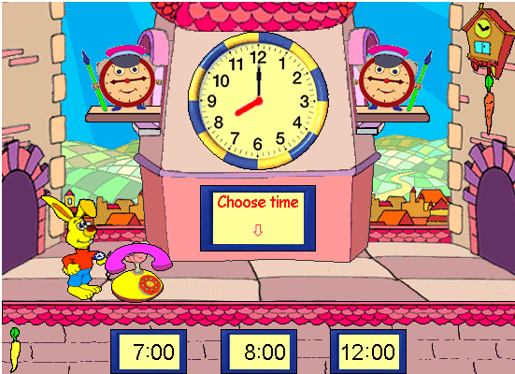
www.dositey.com, 2006
Trečioji pamoka – „Set the Time" (Nustatyk laikrodį). Šalia laikrodžio užrašoma valanda, mokinys turi pats sudėlioti laikrodžio rodykles taip, kad laikrodis rodytų konkrečią valandą.
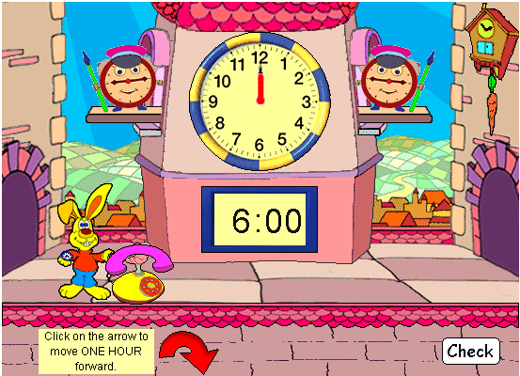
www.dositey.com, 2006
Ketvirtoji pamoka – „Tell the Time“ (Pasakyk, kiek dabar valandų). Bokšto laikrodyje parodoma tam tikra valanda, kurią žemiau pateiktame langelyje mokinys turi užrašyti patys, pasinaudodamas klaviatūra. Pateikus neteisingą atsakymą, pasirodo atitinkamas užrašas, skelbiantis, kad atsakymas neteisingas ir pateikiamas teisingas atsakymo variantas.
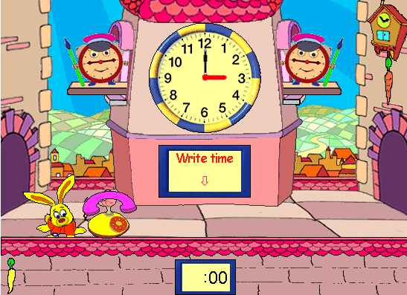
www.dositey.com, 2006
Penktoji pamoka – „Robbie's Day“ (Robio diena). Ši pamoka skirta mokinio įgūdžių įtvirtinimui. Mokinys yra tarsi filmo dalyvis, kur veiksmas prasideda nuo pat ryto, kai kiškis vardu Robis, turi keltis, langelyje pateikiama valanda ir mokinys aukščiau pateiktuose laikrodžiuose turi surasti jos atitikmenį
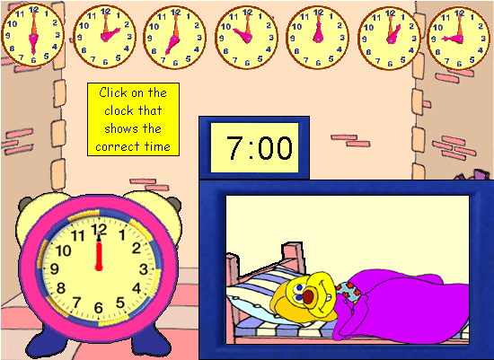
www.dositey.com, 2006
ši užduotis nuo kitų skiriasi tuo, kad suklydus, suteikiama galimybė bandyti dar kartą, kol bus pasirinktas teisingas variantas. Pasirinkus teisingą atsakymą veiksmas vyksta toliau (kiškio diena tęsiasi). Kiškis Robis pusryčiauja, ruošiasi į mokyklą, valgo pietus, eina pasivaikščioti, sportuoja ( žaidžia krepšinį), vakarieniauja, ruošiasi miegoti.

Šeštoji pamoka – testas. Mokinio žinių patikrinimas. Deja, šis testo galbūt nebus galima pritaikyti Lietuvos mokyklose, nes užduotys pateikiamos anglų kalba. Bet šis testas gali būti imamas, kaip pavyzdys, kur tereikia išversti užduotis į lietuvių kalbą.
Pasitelkus mokytojų kūrybingumą (pavyzdžiui pasitelkus programą Microsoft Paint, kuri instaliuota bet kuriame kompiuteryje), lengvai galima testus adaptuoti ir lietuviškoms klasėms, tereikia nukopijuoti kai kuriuos elementus ir suvesti į lietuvišką tekstą.
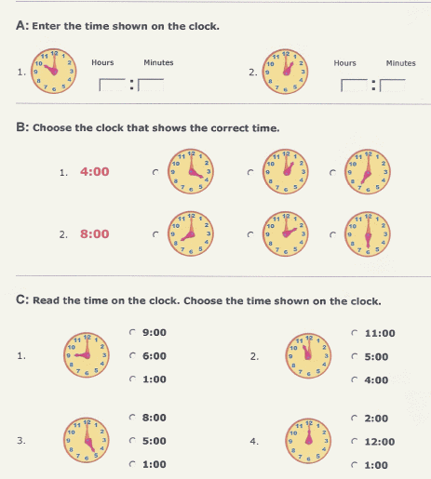
www.dositey.com, 2006

MATEMATIKOS UŽDUOČIŲ KŪRIMAS NAUDOJANTIS INTERNETINE APLINKA „DOSITEY“, PARENGTŲ UŽDUOČIŲ APTARIMAS

Jeigu netenkina pateikti testų šablonai, užduočių lapą mokytojas gali susikurti ir pats. Tačiau norint patekti į užduočių lapų kūrimą, reikia užsiregistruoti Dositey.com puslapyje, tam reikia pateikti savo elektroninio pašto adresą, sugalvoti vartotojo vardą, slaptažodį, užpildyti kitus duomenis apie save.
Užsiregistravus, kiekvieną kartą atsidarius Dositey.com reikia eiti į punktą „My Dositey“ ir suvesti savo vartotojo vardą, slaptažodį.
Pasirinkus punktą Worksheet Builder patenkama į užduočių rengimo langą, kuriame galimas pasirinkimas:
View and Print Worksheets – galima peržiūrėti ir atsispausdinti jau sukurtus užduočių lapus. Įėjus į šį puslapį, reikia pasirinkti norimą poziciją

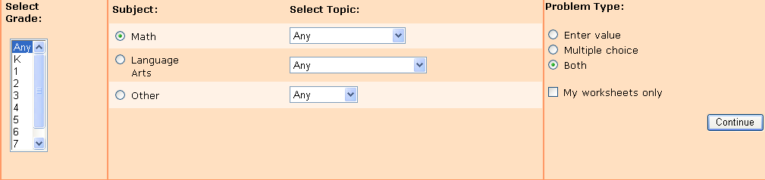
www.dositey.com, 2006

Select grade – pasirenkama klasė (patiems mažiausiems vaikams, taikomas lygis K2, kuo didesnis skaičius, tuo vyresniems vaikams jis taikomas).
Subject – pasirenkamas dalykas (kadangi mus domina matematika, tai pažymimas punktas „Math“)
Select Topic – pasirenkama tema (matematikoje galima rinktis iš daugelio temų, tokių, kaip sudėtis, atimtis, daugyba, dalyba, trupmenos ir t.t.)
Problem Type – pasirenkama, ar norima matyti, tik savo sukurtus užduočių lapus (My worksheets only), ar visus, duomenų bazėje šia tema sukurtus užduočių lapus (Both).

Šią pasirinkimo lentelę reikia užpildyti visuose punktuose (View and Print Worksheets, Create Quizzes and Worksheets, View Questions and Problems, Add New Problems/Questions)
Suvedus reikalaujamus parametrus pateikimas duomenų bazėje esančių užduočių sąrašas, iš kurių išsirenkamas reikalingiausias. Bet vėlgi šis testas gali būti imamas, kaip pavyzdys, kur reikia išversti užduotis į lietuvių kalbą.
Pasitelkus mokytojų kūrybingumą (pavyzdžiui pasitelkus programą Microsoft Paint, kuri instaliuota bet kuriame kompiuteryje), lengvai galima testus adaptuoti ir lietuviškoms klasėms, tereikia nukopijuoti kai kuriuos elementus ir suvesti į lietuvišką tekstą.
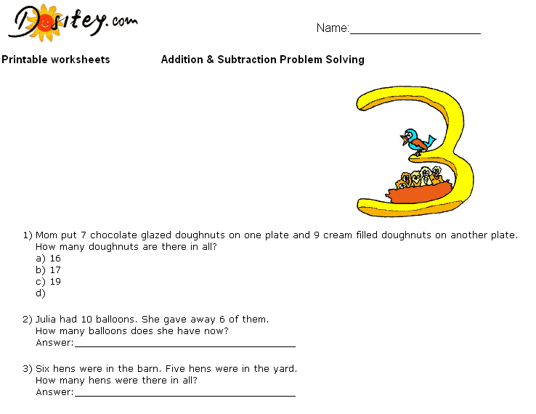

www.dositey.com, 2006

Create Quizzes and Worksheets – galima kurti galvosūkius ir užduočių lapus
Šioje dalyje pateikiamos atskiros užduotys, kurias reikia pačiam mokytojui sugrupuoti į užduoties lapą, parinkti jo apipavidalinimą,
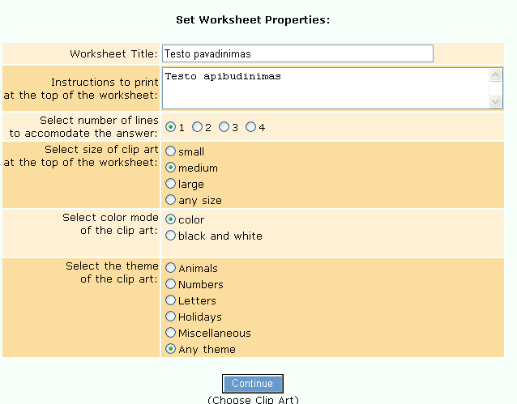
www.dositey.com, 2006
Prie pasirinkto punkto uždedama varnelė (taškelis), pasirenkamas paveikslėlis, kuris bus įdedamas į lapą ir pateikiamas suformuotas užduoties lapas, kurį tereikia atsispausdinti.

View Questions and Problems – galima peržiūrėti jau sukurtas atskiras užduotis

Add New Problems/Questions – galima sukurti užduotis

Norint susikurti individualų užduočių lapą su savo sugalvotomis užduotimis, reikia, pradėti nuo užduočių kūrimo, pasirenkamas punktas Add New Problems/Questions, išsirenkamas dalykas (matematika, kalba ar pan.), klasė, kuriai bus kuriamas užduočių lapas ir pildoma užduoties forma:

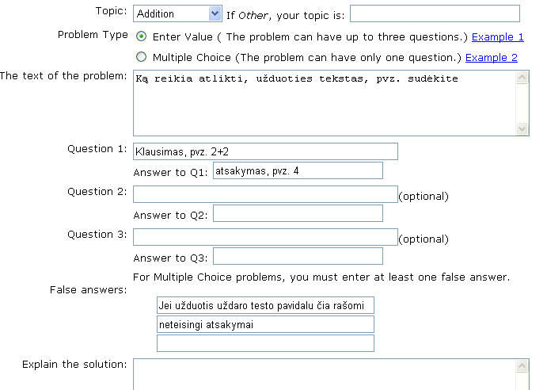
www.dositey.com, 2006

užpildžius šią forma spaudžiamas mygtukas „Submit“, tokiu būdų sukuriamos visos užduotys,kurios bus įdėtos į užduočių lapą.
Užduočių lapas kuriamas pasirinkus punktą Create Quizzes and Worksheets, pasirenkama klasė, kuriai kuriamas užduočių lapas, dalykas, dalyko tema (pvz. Sudėtis, atimtis ir pan.), uždedama varnelė punkte My Problems Only, tai reiškia, kad bus rodomos tik to autoriaus sukurtos užduotys. Šalia užduočių, kurias norima sudėti į užduočių lapą, pažymimos varnelės. Sekantis žingsnis - užpildyti reikiamą informaciją apie kuriamą užduočių lapą, tokią kaip pavadinimas, trumpas aprašymas; pasirenkamas apipavidalinimas ir pan. Atlikus visus žingsnius parodomas galutinis variantas, jis užsaugomas ir įrašomas į bendrą jau sukurtų užduočių lapų saugyklą, iš kurios kiekvienas užsiregistravęs Dositey vartotojas galės atsispausdinti šį užduočių lapą.

Pamokų planų puslapiai:
- http://www.iit.edu/~smile/mathinde.html Smile program mathematics index - Įdomių pamokų planai.

Matematikos archyvai
(http://archives.math.utk.edu/index.html#contents)
Duomenys skirstomi skyriais: a) matematika pagal temas; b) mokomosios programos; c) medžiaga mokymui; d) kitos matematinio archyvo gėrybės; e) nuorodos į kitus matematikos puslapius. Taip pat yra matematikos archyvo paieška; puslapis, kuriame pristatomos visos naujienos; puslapis su matematikos archyvų informacija. Eikime toliau. Spaudžiam “Teaching materials” t.y. “Mokomoji medžiaga” ir pereinam į puslapį: “K-12 Teching materials” (http://archives.math.utk.edu/k12.html). Peržiūrėkime visas šio puslapio nuorodas, esančias skyriuose:
1. Pamokų planai; 2. Mokomosios programos; 3. Matematika pagal temas;. 4. Įvairenybės

Kaip atsisiųsti reikalingą mokomąją programą
- Atsiverskite puslapį http://www.download.com. Paieškos laukelyje įrašykite <math> ir paspauskite “search”. Po kelių sekundžių turėsite didelį matematinių programų pasirinkimą. Matematinės programos skirstomos į a)“freeware” arba “free” – nemokamos; b)“hareware” – viešosios, nemokamos laikinam naudojimui ar išbandymui, bet po 30 dienų ar 100 pamėginimų prapuola, jei neužsiregistruojate ir nesumokate; c)“demo” – demonstracinės versijos, kuriose veikia ne visos operacijos; iš jų galima tik susidaryti nuomonę apie programos naudingumą ar veiksmingumą.
- susiraskite “free” programą
- spauskite “download”. Atsivers puslapis, suteikiantis apie programą daugiau informacijos. Jei programa Jums tinka, spauskite “download now”,
- atsiveria dialogo langas, prašantis nurodyti, kur įrašyti siunčiamą programą. Mokyklos kompiuteryje atsisiųstoms programoms siūlau sukurti katalogą diske c, o kol kas įrašykite į pagalbinį katalogą,
- kai programos persiuntimas pasibaigs, kompiuteris jus perspės.

- Literatūros ir informacijos šaltinių sąrašas
Prieiga per internetą 2006-02-01 < http://www.dositey.com>.
Prieiga per internetą 2006-02-15
<http://www.people.clarityconnect.com/webpages/terri/sites.html>
Prieiga per internetą 2006-02-25
<http://www.forum.swarthmore.edu/dr.math/tocs/about.numbers.middle.html>
Prieiga per internetą 2006-02-28 <http://archives.math.utk.edu/popmath.html>
Prieiga per internetą 2006-02-28
<http://db.education-world.com/perl/browse?cat_id=1875>
Prieiga per internetą 2006-02-28
<http://www.tc.cornell.edu/Edu/MathSciGateway/math.html>
Prieiga per internetą 2006-02-28
<http://www.eyesoftime.com/teacher/math.htm#PRO>
Prieiga per internetą 2006-02-28 <http://math.rice.edu/~lanius/Lessons/>
Prieiga per internetą 2006-02-28 <http://www.free4schools.com/>
Prieiga per internetą 2006-03-01 <http://www.zdnet.com/>
Prieiga per internetą 2006-03-01 <http://www.jumbo.com/>
Prieiga per internetą 2006-03-01 <http://www.iit.edu/~smile/mathinde.html>
Prieiga per internetą 2006-03-01 <http://archives.math.utk.edu/index.html#contents>
Prieiga per internetą 2006-03-01 <http://www.download.com>

